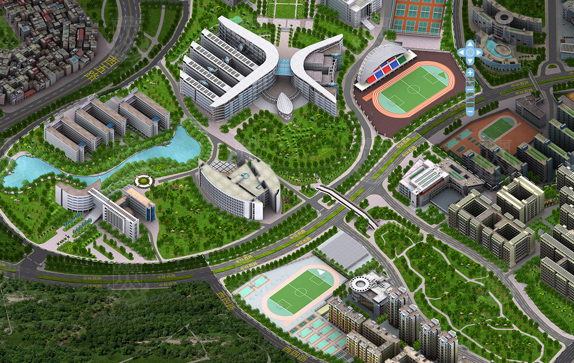

**行政楼B区**

**文三栋**

**文二栋**